БАШҠОРТОСТАН РЕСПУБЛИКАҺЫ КРАСНОКАМА РАЙОНЫ МУНИЦИПАЛЬ РАЙОН ХАКИМИӘТЕНЕҢ «МӘҒАРИФ БҮЛЕГЕ» МУНИЦИПАЛЬ ҠАҘНА УЧРЕЖДЕНИЕҺЫ  (Краснокама районы МРХ-нең  «Мәғариф бүлеге» МҠУ) | 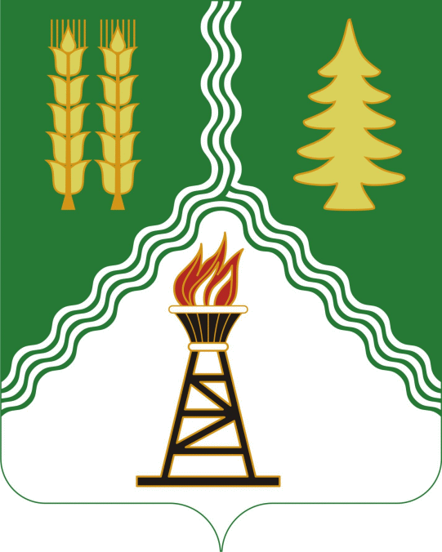 | МУНИЦИПАЛЬНОЕ КАЗЕННОЕ УЧРЕЖДЕНИЕ «ОТДЕЛ ОБРАЗОВАНИЯ» АДМИНИСТРАЦИИ  МУНИЦИПАЛЬНОГО РАЙОНА КРАСНОКАМСКИЙ РАЙОН  РЕСПУБЛИКИ БАШКОРТОСТАН  (МКУ «Отдел образования»  АМР Краснокамский район)
БОЙОРОҠ |  | ПРИКАЗ
« 12 » октябрь 2021 й.  Николо-Березовка а. | №541 | « 12» октября 2021 г.  с. Николо-Березовка

О проведении районного этапа республиканского конкурса
мультимедийных презентаций «Душа и память земли любимой»

На основании республиканского Положения конкурса мультимедийных презентаций «Душа и память земли любимой», в целях активизации и реализации творческого потенциала обучающихся и педагогов в сфере краеведения и информационных технологий, п р и к а з ы в а ю:

1. Провести с 13 октября 2021 года по 08 декабря 2021 года районный этап республиканского конкурса мультимедийных презентаций «Душа и память земли любимой».
2. Утвердить Положение о проведении в образовательных организациях районного этапа республиканского конкурса мультимедийных презентаций «Душа и память земли любимой».
3. Руководителям образовательных организаций организовать работу по проведению конкурса в соответствии с Положением.
4. Конкурсные материалы представить в МБУ ДО ЦДТ «Созвездие» до 08 декабря 2021года.
5. Контроль за исполнением и ознакомлением с приказом возложить на директора МБУ ДО ЦДТ «Созвездие» А.А. Агиеву.

Начальник И. И. Хафизов

А.А. Агиева
7-65-72

Утверждено приказом

начальника отдела образования

№541 от «12» октября 2021 г.

ПОЛОЖЕНИЕ

о районном этапе республиканского конкурса

мультимедийных презентаций «Душа и память земли любимой»

1. Общие положения
Настоящее положение определяет порядок организации, проведения, состав участников, порядок определения победителей и призеров районного этапа республиканского конкурса мультимедийных презентаций «Душа и память земли любимой» (далее – Конкурс). Организатором проведения Конкурса является МКУ «Отдел образования» совместно с МБУ ДО ЦДТ «Созвездие».
2. Цель и задачи
Цель Конкурса: активизация и реализация творческого потенциала обучающихся и педагогов в сфере краеведения и информационных технологий.
Задачи Конкурса:
- пополнить базы мультимедийных презентаций по краеведению для использования их в образовательном процессе;
- привлечь обучающихся к изучению истории, культуры, природы родного края;
- популяризировать и развивать новые виды краеведческой деятельности обучающихся и педагогов, используя новые информационные технологии;
- формировать информационную культуру и компьютерную грамотность педагогов, повышая их профессиональный уровень и педагогическое мастерство;
- стимулировать творческую деятельность обучающихся и педагогов в создании электронных ресурсов.
3. Организаторы
Организатором Конкурса являются МКУ «Отдел образования» и МБУ ДО ЦДТ «Созвездие».
4. Участники Конкурса
К участию в Конкурсе приглашаются обучающиеся и педагоги образовательных организаций по следующим категориям:
- обучающиеся 6-8 классов;
- обучающиеся 9-11 классов;
-учителя и педагоги ДО.

5. Тематика Конкурса
Тематика Конкурса определена в следующих номинациях:
для обучающихся:
- «Легенды и поверья моего народа»;
- «Вспомним народные обычаи, вспомним нашу старину»;
- «Забытые ремесла»;
- «Уголок старинного быта» (жилище, подворье, орудия труда и т.д.);
- «Рукотворные чудеса» (традиции семейного рукоделия).
- «Родной земли многоголосье» (история образования и названия сел, деревень, рек, родников и т.д.);
- «Прабабушкин сундук» (национальная одежда, украшение, значение национального орнамента);
для педагогов:
- «Образовательный мультимедиа-продукт» (мультимедийная презентация к занятию, компьютерная игра, анимированный кроссворд, слайд-шоу, фото-экскурсия, мастер-класс, сценарий краеведческого мероприятия, квест и т.д.).
Конкурсные материалы должны быть авторскими, т.е. разработанными непосредственно участником.
6. Сроки проведения Конкурса
6.1. Конкурсные материалы должны быть авторскими, т.е. разработанными непосредственно участником.
6.2. Конкурс проводится в двух этапах:
- районный этап Конкурс проводится строго до 08 декабря 2021 года;
- республиканский этап проводится в заочном формате до 25 января 2022 года.

6.3. Работы, поступившие позднее указанного срока, а также с нарушениями требований к ним, не рассматриваются:

- коллективные работы на конкурс не принимаются;
- работы, присланные на конкурс, не рецензируются.
7. Порядок проведения Конкурса и требования к участию
7.1. Для участия в Конкурсе участники отправляют заявку (Приложение 1) и мультимедийную презентацию группируя в одну папку (с пометкой «Конкурс презентаций 2021» и ФИО участника) на электронный адрес МБУ ДО ЦДТ «Созвездие» sozvezdie12@mail.ru до 08 декабря 2021 года (включительно).
7.2. Участники республиканского этапа отправляя работу на Конкурс, автор разрешает Республиканскому центру туризма публиковать презентацию в открытом доступе на сайте, издавать сборники конкурсных материалов и распространять их среди участников конкурса и иных желающих использовать презентацию в образовательном процессе.
7.3. К конкурсу не допускаются работы:
- с использованием нецензурной лексики;
- содержащие текст или изображение, которые пропагандируют насилие, расовую, национальную, социальную, политическую или религиозную нетерпимость и призывы к ним или иным образом нарушать действующее законодательство РФ;
- выполненные в агрессивной тематике, вызывающей негативные эмоции у людей, направленной на разжигание конфликтов, пропаганду курения и других вредных привычек.
7.4. Участники, приславшие свои работы для участия в конкурсе, тем самым подтверждают, что полностью ознакомлены и согласны с настоящими Правилами, а также дают свое согласие на использование своих персональных данных.
7.5. Участник может представить на конкурс одну работу в каждой номинации.

8. Требования к оформлению конкурсных работ
8.1. На конкурс представляется презентация, подготовленная в программе Microsoft PowerPointс возможным использованием иллюстраций и различных эффектов (анимация, гиперссылки, триггеры, кнопки, звуковые эффекты).
8.2. Обязательное сопровождение презентации текстом (на слайдах или в прикреплённом файле).
8.3. Первый слайд презентации – титульный (Приложение 2).
8.4. Последний слайд презентации – список источников основного содержания (тексты, схемы и т. д.) и список источников иллюстраций. Для каждой иллюстрации, используемой в презентации, должен быть указан источник (Яндекс и Google – это не источники информации, а средства поиска иллюстраций на сайтах-источниках) (Приложение 3).
8.5. Общее количество слайдов презентации – не ограничено.
8.6. К презентации «Образовательный мультимедиа-продукт» необходима пояснительная записка. Формат страницы: А-4, все поля (снизу, сверху, слева, справа) не менее 1,5 см. Шрифт –Times New Roman, 14-й кегль, межстрочный интервал - одинарный.
В пояснительной записке автор указывает:
- название презентации;
- категорию детей, для которой предназначена презентация, их возраст;
- цели использования презентации, форматы, способы работы с презентацией и практическую значимость.
9. Критерии оценки Конкурса
9.1.Критерии экспертного оценивания детских мультимедийных презентаций:
- краткость и ясность информации;
- логическая последовательность слайдов;
- элементы творчества и оригинальности;
- красота оформления презентации;
- эффекты, фоны, звуки;
- сохранение единого стиля;
- соответствие оформления презентации требованиям конкурса.
9.2.Критерии экспертного оценивания мультимедийных презентаций педагогов:
- соответствие содержания материала образовательным целям и задачам;
- актуальность, точность и полезность содержания;
- наглядность иллюстративного материала, доступность для восприятия;
- соответствие материала возрастным особенностям детей;
-грамотность и логичность изложения, культура цитирования, наличие информационных источников;
- визуальное качество мультимедийного материала, наличие дополнительных эффектов PowerPoint (смена слайдов, анимации, звук, графики);
- практическая значимость работы, возможность ее использования в учебно-воспитательном процессе.
9.3. Работы оцениваются экспертами на основе указанных критериев по шкале от 0 до 5 баллов.
10. Состав оргкомитета по подготовке и проведению конкурса
Жюри конкурса оценивает работы поступивший на районный этап, информирует об итогах районного этапа.
Состав оргкомитета:
председатель оргкомитета: Агиева А.А., директор МБУ ДО ЦДТ «Созвездие»;
члены оргкомитета:
Карамов Р.М., методист отдела образования;
Бикова Д.С., методист МБУ ДО ЦДТ «Созвездие»;
Галлямова Л.Ф., педагог ДО МБУ ДО ЦДТ «Созвездие»;
Шайнурова Г.М., педагог ДО МБУ ДО ЦДТ «Созвездие».

11. Подведение итогов конкурса
Победители и призёры Конкурса награждаются дипломами отдела образования. На заочном республиканском этапе принимают участие – победители муниципального этапа Конкурса.
Представленные материалы не возвращаются, оценочные протоколы и рецензии авторам не высылаются.
Условия и результаты Конкурса публикуются на сайте МБУ ДО ЦДТ «Созвездие» sozvezdie13.ucoz.ru

